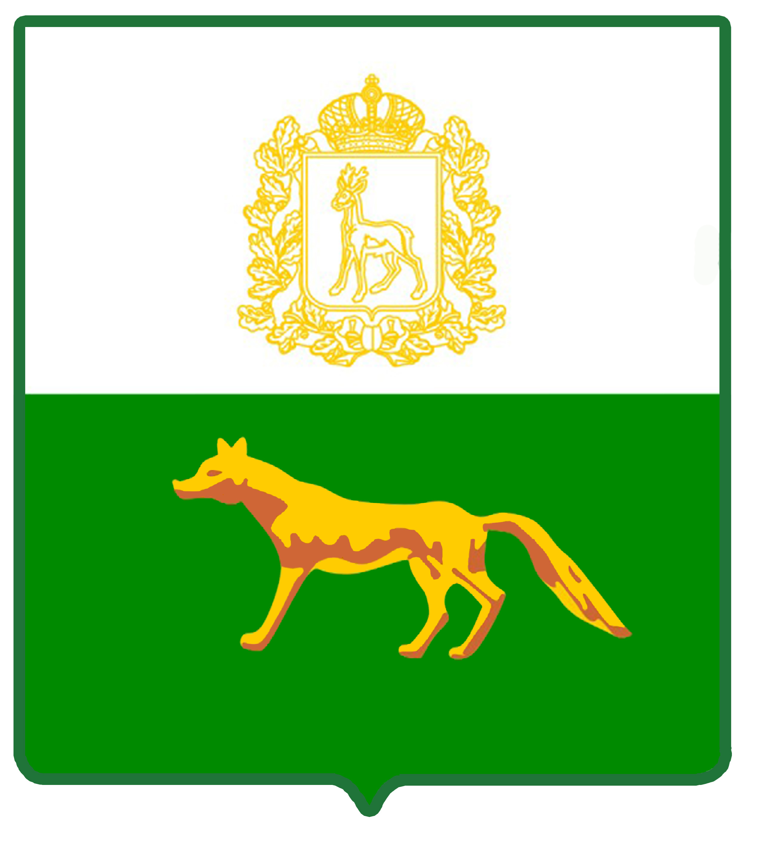  Администрация  городского поселения Суходол  муниципального района  Сергиевский  Самарской области  ПОСТАНОВЛЕНИЕ  « » .  № | ПРОЕКТ

Об утверждении Административного регламента предоставления муниципальной услуги «Выдача разрешения на использование земель или земельного участка, которые находятся в государственной или муниципальной собственности, без предоставления земельных участков и установления сервитута, публичного сервитута» на территории городского поселения Суходол муниципального района Сергиевский Самарской области

В целях обеспечения принципа открытости и общедоступности информации о предоставлении муниципальных услуг населению, руководствуясь Федеральным законом от 06.10.2003г. № 131-ФЗ «Об общих принципах организации местного самоуправления в Российской Федерации», Федеральным законом от 27.07.2010г. № 210-ФЗ «Об организации предоставления государственных и муниципальных услуг», Земельным кодексом Российской Федерации, Постановлением Администрации городского поселения Суходол муниципального района Сергиевский № 156 от 24.11.2022г. «Об утверждении Реестра муниципальных услуг городского поселения Суходол муниципального района Сергиевский», Уставом городского поселения Суходол муниципального района Сергиевский Самарской области, Администрация городского поселения Суходол муниципального район городского поселения Суходол а Сергиевский Самарской области
ПОСТАНОВЛЯЕТ:
1. Утвердить Административный регламент предоставления муниципальной услуги «Установление сервитута в отношении земельного участка, находящегося в муниципальной собственности, или государственная собственность на который не разграничена» на территории городского поселения Суходол муниципального района Сергиевский Самарской области (Приложение № 1 к настоящему постановлению).
2. Опубликовать настоящее постановление в газете «Сергиевский вестник».
3. Настоящее постановление вступает в силу со дня его официального опубликования.
4. Контроль за выполнением настоящего Постановления оставляю за собой.

Глава городского поселения Суходол муниципального района Сергиевский |  | И.О.Беседин

